**Инструмент для сгибания по дуге**

**«ОБЪЕМНИК»**

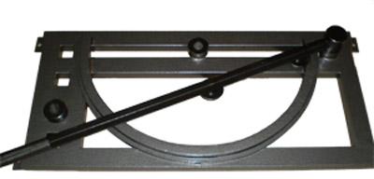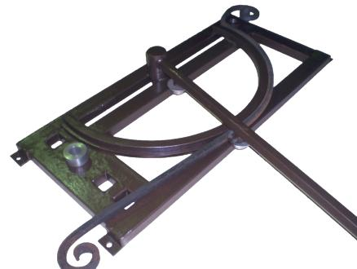

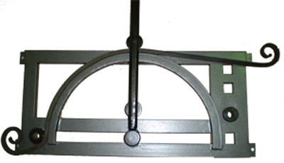

**Технические характеристики:**

|  |  |
| --- | --- |
| Квадрат, мм. | до 12×12 |
| Пруток, мм. | до 14 |
| Размер, мм. | 730×320×90 |
| Вес, кг. | 10 |

**Назначение**

Приспособление предназначено для сгибания квадрата или прутка по дуге диаметром 500 мм для последующего изготовления объемных решеток, балконов, перил и т. п.

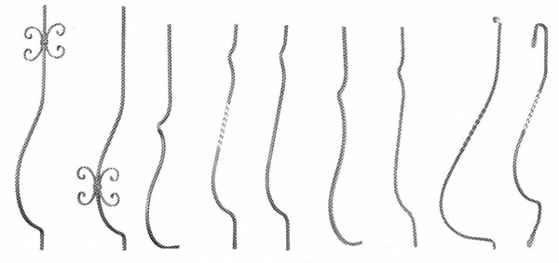

Инструмент произведен в России.

**Инструкция по применению**

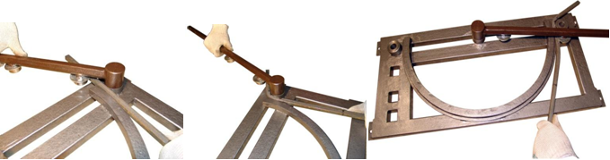

**РИС. 1 РИС. 2 РИС. 3**

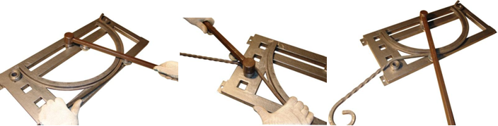

**РИС. 4 РИС. 5 РИС. 6**

**Инструкция по применению**

1. Закрепите оснастку на верстаке при помощи болтов.

2. Нижняя часть объемных решеток может начинаться по – разному: может начинаться сразу с дуги, может загибаться, так называемый, «хвост» разной длины, а может быть и завиток, как показано на рис. 1. Это зависит от фантазии мастера и от капризов клиента.

3. Вставьте заготовку между дугой и несъемным роликом – втулкой и загните «хвост» как показано на рис. 2,3.

4. Затем переставьте ручку в центральный неподвижный ролик – втулку, как показано на рис. 4. Начинайте гнуть правой рукой, а левой придерживайте заготовку. Выпуклость заготовки может быть различной глубины – это регулируется съемным переставляющимся роликом – втулкой. Догнув до нужного места вставьте съемный ролик – втулку и огибайте вокруг него заготовку, как показано на рис. 6.

5. После изготовления каждого элемента сметайте щеткой окалины металла с оснастки.

**Запрещается** гнуть металл толще, чем указано в данной инструкции и удлинять ручки.